Nos conectamos a la herramienta RMAN y listamos si hay backups realizados:

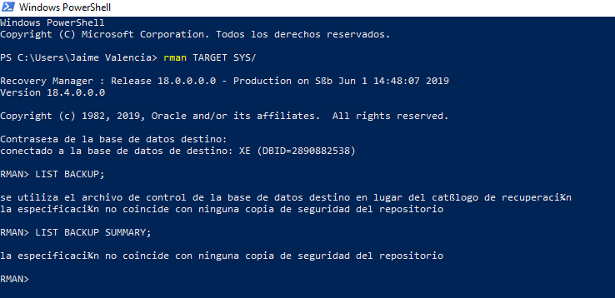

Validamos las configuraciones actuales:

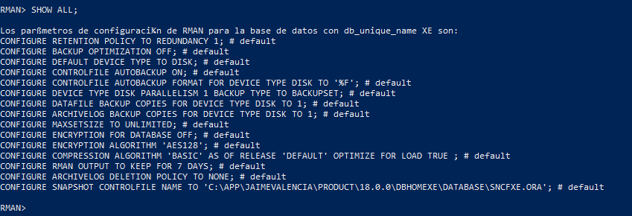

Cambiamos la ruta de destino del backup, para este caso es: **E:\BackupOracle**

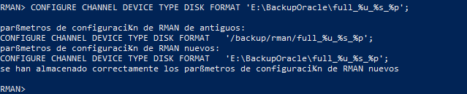

Se procede a realizar el script con el siguiente resultado:

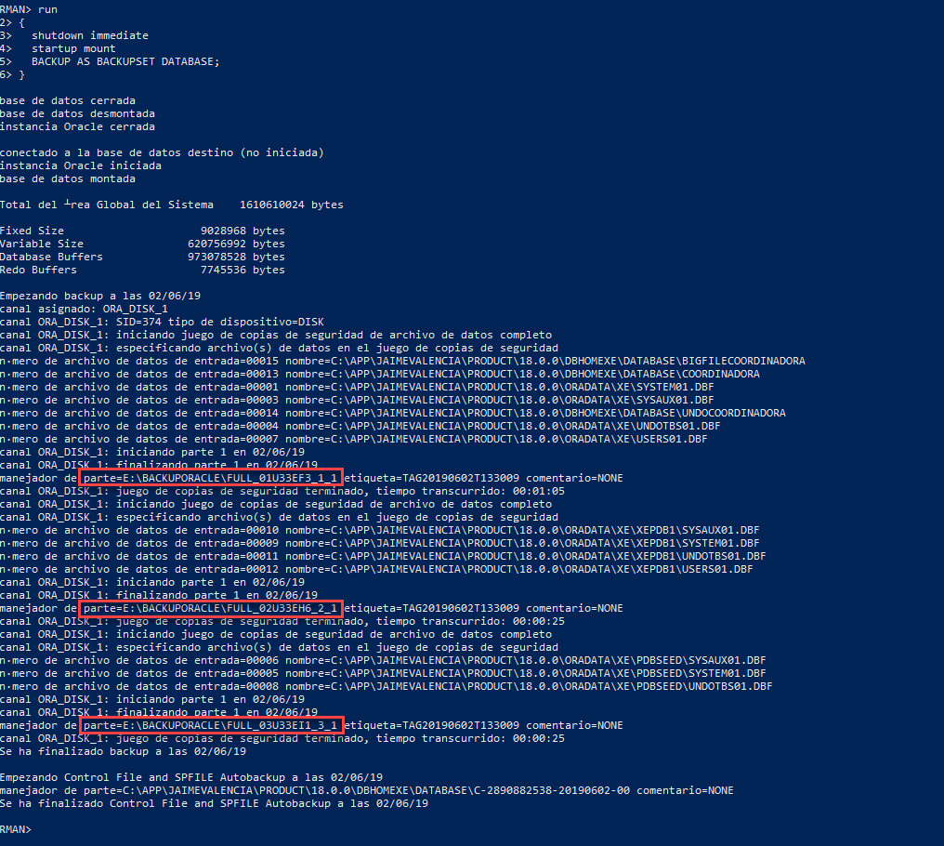

Se verifica el resultado

